Zadanie na ocenę : wyślij przez Messenger lub na adres e-mailowy katarzyna.mroz86@wp.pl (do 06.04.2020)
„Nie masz zbrodni bez kary” - na podstawie dramatu J. Słowackiego pt. „Balladyna” oraz dwóch innych utworów literackich omówionych na lekcjach języka polskiego napisz rozprawkę, w której udowodnisz tę tezę.
Pamiętaj, że praca musi zwierać:
- wstęp,
- argumenty/przykłady,
- zakończenie/podsumowanie.
Rozprawka powinna mieć długość minimum 200 słów.
Nie zapomnij o akapitach.
Możesz zacząć np. tak:
- Ostatnio na lekcjach języka polskiego omawialiśmy wiele utworów, w których bohaterowie popełnili jakieś winy/w których pojawił się motyw winy i kary.
- Zbrodnia i kara to motywy często poruszane w utworach literackich.
- Nie ma zbrodni bez kary – to stara życiowa prawda.
- Kwestia zbrodni i kary należy do najważniejszych problemów etycznych człowieka i jest częstym tematem literackim.
- „Nie masz zbrodni bez kary” to cytat z utworu … Odwołuje się on do zasad ludowej moralności, że każda wyrządzona krzywda powinna zostać sprawiedliwie osądzona i pomszczona.
We wstępie spróbuj wyjaśnić (stworzyć definicję), co to jest zbrodnia (wina) i co to jest kara.
Warto wziąć pod uwagę
Jako zbrodnię można rozumieć nie tylko zabójstwo, lecz także wszelkie działania, które krzywdzą innego człowieka. Zbrodnia = wina, przewinienie.
Zbrodnie poznanych bohaterów literackich były większe lub mniejsze, niektórzy próbowali je nawet ukryć, jednak ręka sprawiedliwości i tak ich dosięgła i za swoje czyny zostali ukarani.
Nawet jeśli zbrodnia (wina) nie wychodzi na jaw, to i tak nieraz winowajca ponosi karę w postaci dręczących go wyrzutów sumienia.
Uwaga! Bohater literacki nie jest argumentem! Bohater może być przykładem.
Moim pierwszym argumentem jest Balladyna.
Przykładem bohaterki, która …. jest Balladyna.
Pamiętaj, że w niektórych utworach więcej niż jeden bohater poniósł jakąś karę, możesz się zatem posłużyć więcej niż jednym przykładem z danej lektury.

Akapity – podpowiadajka
- Pierwszym (lub kolejnym/następnym/innym) utworem literackim, który dotyczy przedstawionego problemu jest…
- Motyw winy i kary pojawia się też w…
- Innym utworem literackim, w którym bohater/ka ponosi karę jest…
- Kary za swoje przewinienie/a nie uniknął/uniknęła również… - bohater/ka utworu…
- Kwestię zbrodni (lub winy) i kary poruszył także… w balladzie/dramacie/utworze…
- Do moich rozważań doskonale pasuje utwór …
- Dowodem na to, że nie ma zbrodni bez kary, może być także …

Przedstawiając kolejne postacie nie wystarczy napisać krótko kto, za co i jaką karę poniósł, lecz należy przedstawić bohatera/kę i opisać zbrodnię, której się dopuścił/a – w taki sposób, aby wykazać się znajomością całego utworu. Oprócz skutków warto wziąć pod uwagę także motywy działania i czynniki zewnętrzne wpływające na decyzje bohatera.

POWODZENIA

Tematy 1-7.04.2020
01.04.2020 Temat: Wyrazy pochodne.
Podręcznik str. 287-289
1.Zapoznaj się z nową wiadomością ze str. 287 i 289. Zrób notatkę.
2. Wykonaj zadania:
1a /str. 288
2a/str.288
4a/str.288
6/str.288
7/str.289
8/str.289
02.04.2020 Temat: Rodzina wyrazów.
Podręcznik str. 290-291. Zapoznaj się z Nową wiadomością.
Przepisz do zeszytu notatkę ze zdjęcia:
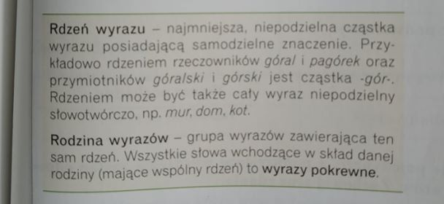
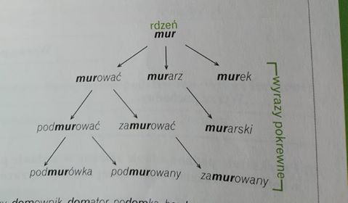
Przykłady:
*dom, domek, domeczek, domostwo, domowy, przydomowy, domownik, domator, podomka, bezdomny. (podkreśl rdzeń wyrazu)
*pisać, napisać, przepisać, wypisać, podpisać, napis, przepis, podpis, pisarz, pisarka, pismo, pisanie (podkreśl rdzeń wyrazu „pis”)
Wykonaj ćwiczenia z podręcznika:
Zad.1/str. 290 (zapisz wyrazy należące do jednej rodziny)
Zad.2/str. 290
Zad. 5/str.291
Zad 7/str. 291

03.04.2020 Temat: Podsumowanie działu VI. (2godziny lekcyjne)
Podręcznik, str.295-296.
Zapoznaj się z wykresami ze str. 295-296.
Wykonaj w zeszycie test ze str. 297-298. Proszę o przesłanie zdjęcia wykonanych zadań do dnia 06.04.2020. Praca będzie oceniona.

06.04.2020 Temat: Nadzieja.
-Podręcznik str. 299 – 301
Opisz krótko mural, którego zdjęcie znajduje się na str.299 ( Opisz otoczenie, w którym znajduje się graffiti, co symbolizuje dziecko na białym tle, czerwony balon w kształcie serca, jaka jest relacja między napisem/tytułem , a sceną, którą przedstawia. Napisz, czy Ci się podoba)
- Przeczytaj wywiad z str. 300-301.
- Poszukaj informacji o Zbigniewie Relidze
-Wypisz z tekstu fragmenty, w których prof. Religa opisuje swoje emocje związane z pracą. (np. […]od razu zafascynowałem się pracą chirurga”)
- wykonaj zadanie 3 i 5 /str.301
-wypisz związki frazeologiczne z wyrazem „serce” / związane z tematem wywiadu (np. człowiek o wielkim sercu, oddać się czemuś całym sercem, iść za głosem serca)
- wykonaj zadanie 6/str.301

07.04.2020 Temat: Nadzieja ma wielką wartość.
-Podręcznik , str. 302
Notatka:
daremnie na próżno
*Dlaczego w wierszu te słowa zostały wyróżnione rozstrzelonym drukiem i cudzysłowem?
*Do jakich sytuacji życiowych można je odnieść w życiu, a do jakich odnoszą się w wierszu?
*Kiedy zazwyczaj wypowiadamy te wyrazy?
(odpowiedz na pytania w zeszycie)
- Wypisz z tekstu metafory słowa „NADZIEJA” (-błysku nad głową moją, słodki piorunie we mnie, rozedrgana nieba cięciwo, mózgu przebity gromem)
- Wykonaj zadnie 1 i 5 / str. 302

Powodzenia! Pozdrawiam Was serdecznie, Katarzyna Mróz

